Keine Sperrfrist

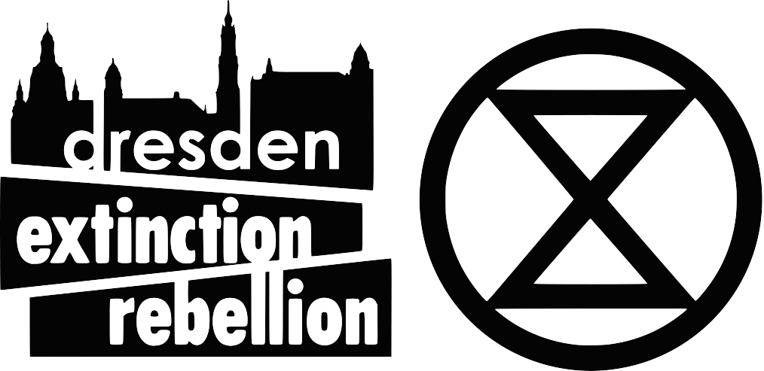
Pressemitteilung | Extinction Rebellion

Klimaschützer stören den Verkehr am Straßburger Platz für eine Mobilitätswende
Dresden. Am Freitag, den 09.12.2022 werden Aktivisten der Gruppe „Extinction Rebellion“ den Verkehr am Straßburger Platz insgesamt 4× für jeweils 7 Minuten stören. Fahrräder und Straßenbahnen können ungehindert passieren. Die Aktion ist mit den Behörden abgestimmt.

Die Klimaschützer wollen mit der Aktion Menschen in Politik und Verwaltung ermuntern, die Mobilitätswende in Dresden weiter zu führen. Der Verkehrssektor macht knapp 20 % der jährlichen deutschen CO₂e-Emissionen aus. Im Gegensatz zu anderen Lebensbereichen gab es hier in den letzten Jahren kaum Einsparungen – wir müssen aber zu Null, um unsere Zivilisation zu erhalten.

Die Bundesregierung hat zugesagt, bis Ende 2022 fossile Subventionen zu streichen, sodass mehr Geld für klimafreundliches Verhalten bleibt. Davon können Fahrradwege, ein 9 €-Ticket sowie ein Ausbau des öffentlichen Nahverkehrs bezahlt werden. Vieles davon muss auf regionaler Ebene passieren, deshalb fordern die Klimaschützer, dass Kommunen mehr Geld für Klimaschutzmaßnahmen erhalten.

Die Aktivisten haben für die Autofahrer Bonbons und diese Flyer dabei. Der Appell richtet sich nicht gegen Menschen in Autos, doch deren Aufmerksamkeit würde zum Lösen der Klimakrise gebraucht. Die Dresdner Klimaschützer greifen zur Störung des Straßenverkehrs, weil Gespräche, Petitionen und andere Aktionen wie Fridays for Future-Demonstrationen mit Millionen Teilnehmern viel, aber noch nicht genug für den Klimaschutz erreicht haben. Fahrzeuge mit Blaulicht lassen sie passieren – dafür sind sie im Gespräch mit der Versammlungsbehörde. Die Klimaschützer sehen einen Widerspruch zwischen den CO₂-Emissionen von 762 Mio. Tonnen im Jahr 2021 in Deutschland und dem im Grundgesetz Art. 20a geforderten Schutz unserer Lebensgrundlagen.

Die Versammlungsleiterin Iris Kämper, 60 sagt „Wir müssen die Leute leider in ihrem Alltag stören, um sie auf die große Gefahr des Weiter-so hinzuweisen. Wir werden die 1,5 °C noch vor 2030 überschreiten. Wir können die Klimawende schaffen und unsere Industrie auf klimaneutral umbauen. Es eilt sehr, die Hütte brennt.“

Pressekontakt in Dresden
Wir bieten Ihnen an, uns am Aktionstag um 8:00 Uhr am Straßburger Platz bei den Quaderbäumen zu treffen, und Sie dann zum Aktionsort zu führen.

Christian Bläul;
Telefon: +49 173 51 57 856
Mail: christian@blaeul.de
Twitter: Gogowitsch
Instagram: Gogowitsch
Mastodon: @gogowitsch@dresden.network

Fotos für freie Nutzung stellen wir Ihnen nach Aktionsstart am folgenden Ort zur Verfügung: https://www.dropbox.com/sh/e3yj5rtl94qfvhw/AADnta0McRp6APcEpn4Ui_qwa?dl=0
Als Quellenangabe für Fotos in diesem Ordner können Sie „Extinction Rebellion“ nutzen.

Über Extinction Rebellion

Extinction Rebellion (XR) ist eine internationale ökologisch-soziale Bewegung. Unser Ziel ist es, den umfassenden und tiefgreifenden Wandel herbeizuführen, der notwendig ist um die Lebensgrundlagen für alle Menschen weltweit nachhaltig zu sichern. Mit gewaltfreiem zivilem Widerstand wollen wir unsere Regierungen dazu bewegen, den wissenschaftlich unumstrittenen ökologischen und klimatischen Notstand zu erklären sowie dementsprechend zu kommunizieren. Wir sehen unsere Aufgabe in der Aufklärungsarbeit, in der Anmahnung von angemessenen (zügigen, sozial gerechten und radikalen) Klimaschutzmaßnahmen, und in der Stärkung der demokratischen Mitbestimmung der gesamten Bevölkerung in diesem Prozess.
In Deutschland haben sich bereits über 110 Ortsgruppen gegründet. Die Dresdner Ortsgruppe besteht seit Anfang 2019.

Mehr Infos hier:
- Zu den Forderungen
- Zu den Prinzipien und Werten

E-Mail | dresden@extinctionrebellion.de
Web | extinctionrebellion.de/og/dresden
Twitter | twitter.com/xr_dresden
Facebook | facebook.com/XRDresden
Instagram | instagram.com/extinctionrebelliondresden/

https://www.bmuv.de/fileadmin/Daten_BMU/Pools/Broschueren/klimaschutz_zahlen_2021_bf.pdf
https://ukcop26.org/statement-on-international-public-support-for-the-clean-energy-transition/

